Warszawa, 26 marca 2015 r.

IMM: Najbardziej opiniotwórcze media w lutym. Głównym tematem – podsłuchy w MSW.

W lutym pozycje najbardziej opiniotwórczych mediów zajęły: Gazeta Wyborcza, Rzeczpospolita oraz radio RMF FM - wynika z najnowszego raportu Instytutu Monitorowania Mediów. Na kolejnych miejscach uplasowały się tygodnik Wprost oraz TVN24. W lutym dominowały tematy polityczne, odnoszące się do afery podsłuchowej związanej z powołaniem w MSW tajnej grupy inwigilującej szefów służb specjalnych oraz coraz trudniejszej sytuacji na Ukrainie i potrzebie wzmocnienia polskiej obronności. Dużym zainteresowaniem cieszyły się takie tematy, jak: napięte relacje polsko-rosyjskie, kandydaci do wyborów prezydenckich i ich konwencje wyborcze oraz afera Kamila Durczoka opisana przez Wprost, która jednak nie była tak szeroko komentowana przez inne media, aby uplasować tygodnik na pierwszej pozycji w rankingu.

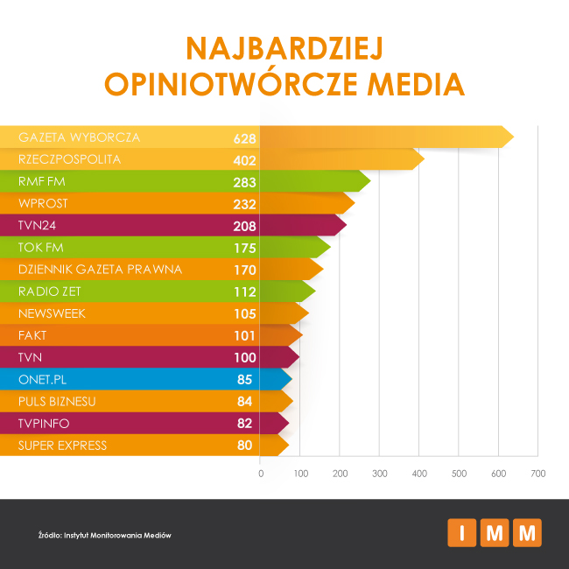

Prasa
Trzy najbardziej opiniotwórcze media znalazły się w czołówce najczęściej cytowanych tytułów prasowych. Były to kolejno: Gazeta Wyborcza, Rzeczpospolita i Wprost.

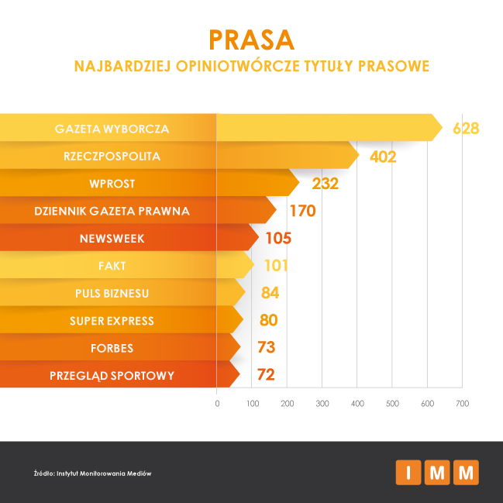
Najmocniejsze pozycje w grupie tygodników zajął Wprost, co jest w dużej mierze związane z aferą Kamila Durczoka, szeroko opisaną przez lidera najbardziej opiniotwórczych tygodników. Kolejne miejsca zajęły: Newsweek oraz Polityka.

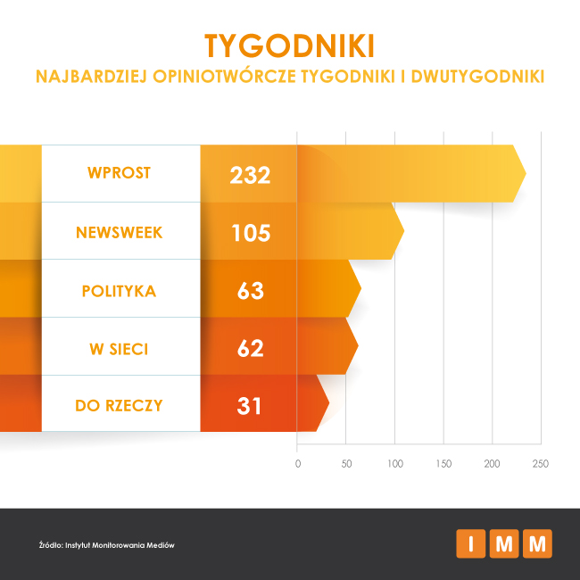
Wśród miesięczników pozycję lidera zdobył Forbes, który opublikował w lutym coroczny ranking 100 najbogatszych Polaków.

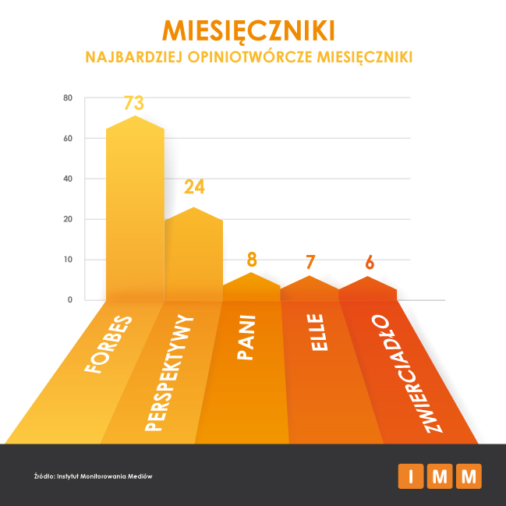

Telewizja
Największą popularność wśród stacji telewizyjnych zdobyły TVN24, TVN i TVPInfo.

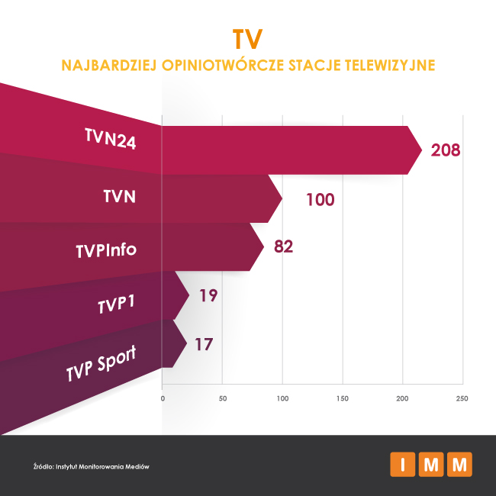

Radio
RMF FM ponownie znalazło się na pierwszym miejscu w rankingu, zdecydowanie umacniając swoją pozycję wśród pozostałych stacji radiowych.
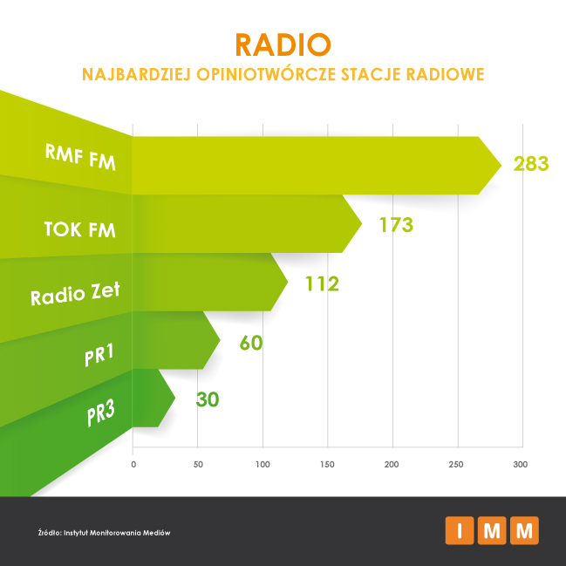

Portale internetowe
Najbardziej opiniotwórczym portalem ponownie okazał się onet.pl, wyprzedzając wpolityce.pl oraz bankier.pl.
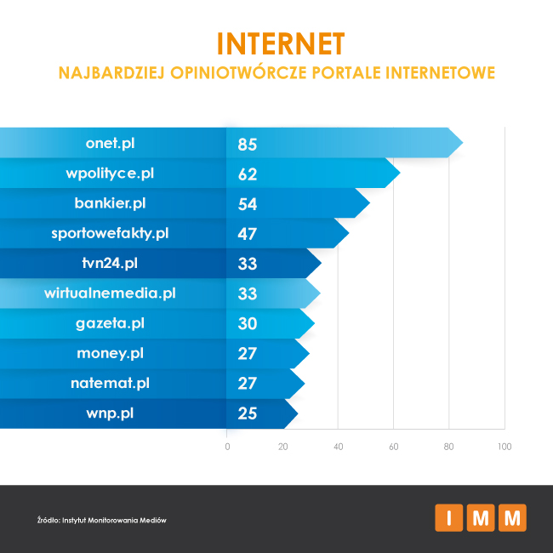

Media ekonomiczne
Dziennik Gazeta Prawna obronił tytuł najbardziej opiniotwórczego medium ekonomicznego, zdecydowanie wyprzedzając konkurencję. Wśród portali ekonomicznych przoduje bankier.pl.

Media regionalne
Dziennik Polski, Radio Merkury oraz Polska Gazeta Wrocławska były najczęściej cytowanymi mediami regionalnymi.
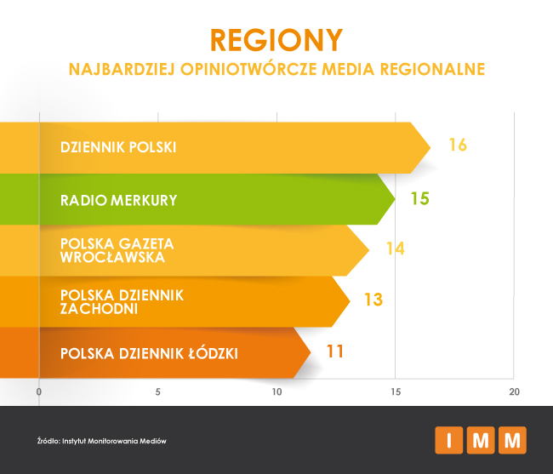

Instytut Monitorowania Mediów wyraża zgodę na publikację raportu, wyników badań i dołączonych do nich materiałów graficznych pod warunkiem podania źródła („Instytut Monitorowania Mediów”) w artykule oraz przy każdej grafice.
Badanie przeprowadzono na podstawie 4 498 przekazów z mediów (wycinków prasowych, programów radiowych i telewizyjnych) z okresu 1 do 28 lutego 2015 r. Dziennikarze odnosili się do wiadomości z łamów innych mediów 4 566 razy (3056 razy w prasie, 862 w telewizji i 648 w radio).
Analiza obejmuje ponad 900 gazet i czasopism oraz stacje telewizyjne (TVP1, TVP2, TVPinfo, TVN, TVN24, TVN CNBC, TVN TURBO, POLSAT, Polsat News, TV BIZNES, TV4) i wybrane programy w rozgłośniach radiowych (PR1, PR3, PR4, Radio Dla Ciebie / RDC, Radio Maryja, Radio PiN, Radio RMF FM, Radio Zet, Radio TOK FM).
Badanie wykonano na podstawie materiałów z monitoringu prasy, radio i telewizji, w których pojawiały się nazwy mediów:
- prasowych,
- portali internetowych,
- stacji radiowych i telewizyjnych lub tytuły ich programów.

UWAGA: Badanie nie obejmuje cytowań, opublikowanych w internecie. Natomiast pod uwagę brane są cytowania mediów internetowych, jeśli pojawiły się one w prasie, radio bądź w telewizji.

Instytut Monitorowania Mediów prowadzi badanie nieprzerwanie od września 2003 r. Raport „Najbardziej opiniotwórcze media w Polsce” dostarcza informacji na temat liczby cytatów z mediów ukazujących się w innych mediach, z wyłączeniem agencji informacyjnych i przedruków. Stała wysoka liczba cytowań to jeden z elementów mających wpływ na zwiększenie wiarygodności i opiniotwórczości danego medium. Raport „Najbardziej opiniotwórcze media w Polsce” jest często wykorzystywany przez media, m.in. w opisach ich osiągnięć i sukcesów oraz w analizach czytelnictwa i sprzedaży.
Instytut Monitorowania Mediów monitoruje ponad 1000 tytułów prasowych, niemal sto stacji radiowych i telewizyjnych oraz polskie zasoby internetu wraz z social media.
Kontakt dla mediów:
Instytut Monitorowania Mediów
Monika Tomsia, Specjalista ds. PR
mtomsia@instytut.com.pl
tel.: +48 22 378 37 50 | fax: +48 22 356 21 01
www.instytut.com.pl
Al. Jerozolimskie 53, 00-697 Warszawa
O IMM:
Instytut Monitorowania Mediów to innowacyjna organizacja o wiodącej pozycji rynkowej w branży monitoringu mediów. Od 2000 roku dostarcza kompleksowe usługi badania i analizy informacji pozyskiwanych z mediów społecznościowych, internetu oraz mediów tradycyjnych. Dostępny on-line moduł analityczny pozawala na bieżące śledzenie efektów działań komunikacyjnych w mediach, również w porównaniu z konkurencją. Dane prezentujące wizerunek firmy pozwalają skutecznie: zmierzyć efektywność dotychczas podjętych działań PR, zaplanować strategię komunikacyjną, czy chronić reputację firmy.
Zespół doświadczonych specjalistów IMM tworzy raporty wizerunkowe firm, marek i osób na podstawie materiałów zgromadzonych w mediach społecznościowych, internecie oraz prasie i RTV. Stałym monitoringiem objętych jest aktualnie ponad 500 tysięcy domen polskich zasobów internetu wraz z social media – z aktualizacją wyników w czasie rzeczywistym, co umożliwia najszybszy dostęp do publikowanych treści. Monitorujemy także 1000 tytułów prasowych oraz ponad 100 stacji RTV z szerokim wyborem mediów regionalnych i lokalnych.
IMM jest członkiem Związku Pracodawców Branży internetowej IAB Polska, dla którego jednym z głównych zadań jest edukacja rynku w zakresie metod wykorzystania badań Internetu oraz należy do elitarnej międzynarodowej organizacji FIBEP (Federation Internationale des Bureaux d'Extraits de Presse) zrzeszającej firmy monitorujące media z całego świata.

